Анализ воспитательной работы 10а класса
за 2022 – 2023 учебный год
классный руководитель: Зуева А.Ф.

- Цели и задачи с классом

Цель и задачи, поставленные на учебный год | Способы их реализации | Итог (цель достигнута, нет, на какой стадии достижения); анализ результата по каждой из задач
Основная цель: формирование положительной Я - концепции обучающегося школы II ступени на основе ФГОС. | Основные направления, методы и средства педагогической деятельности соответствовали возрастным и психологическим особенностям школьников. | Цель достигается. Коллектив формируется. Дети доброжелательно относятся друг к другу, в течении года в классе не было конфликтов между учениками. Во время посещения общественных мероприятий ученики стараются соблюдать правила поведения, показывая свою воспитанность.
Задачи: 1. Социальные - защита ребенка, помощь ему по всем направлениям, включение в систему социальных связей, взаимодействие с семьей и внешкольными организациями с целью создания наиболее комфортабельных условий развития личности, реализация ФГОС через внеурочную учебную деятельность и программу воспитательной работы школы | Воспитание через выполнение посильных поручений.  Индивидуальный подход. | Обучающиеся активно принимают участие в школьных и внешкольных мероприятиях школы, в олимпиадах и конкурсах.
2. Диагностические – изучение личностных качеств учащихся, особенностей характера с целью правильной организации системы воспитания. | Мониторинги, тесты, карта уровня воспитанности. | Заложены основы учебной деятельности: учебная мотивация. Научены разным способам самооценки. Дети учатся организации.
3. Воспитательные - воспитание понимания детьми нравственных ценностей и создание условий для поиска в ситуации нравственного выбора, развитие эмоциональной и волевой сферы, создание здорового микроклимата в детском коллективе, обеспечение условий для творческой самореализации каждого учащегося. | Привлечение к проведению классных часов, постоянный контроль, привлечение к организации общественных дел в классе:  конкурсы рисунков, газет, стихов, песен, поделок из природного материала; участие в олимпиадах, внеклассных занятиях и мероприятиях. | В классе сформирован актив, распределены обязанности, что воспитывает в детях ответственность, самостоятельность, организованность. Каждый обучающийся выполняет поручения, с удовольствием само реализует свои творческие способности.  Это оказывает огромную помощь учителю в работе. Обязанности менялись по учебным четвертям.
4. Здоровьесберегающие - охрана здоровья учащихся класса с учетом отклонений от норм здоровья каждого ученика, укрепление здоровья на основе вовлечения учащихся в физкультурно-оздоровительную деятельность. | Участие в различных физкультурно-оздоровительных мероприятиях: индивидуальные беседы, классные часы,  соревнования. | Обучающиеся с удовольствием принимают участие во всех всевозможных физкультурно-оздоровительных мероприятиях (классных, районных)
- Анализ развития обучающихся класса
В 10а классе на начало года обучалось 15 человек. Из них- 7 девочек, 8 мальчиков. На конец года - 15
По итогам учебного года в классе отличники Коротина Анна, Силантьев Иван, Ханов Давид, Шевченко Андрей, хорошисты Анчев Дмитрий, Романенко Роман, Гришин Влад, Неровная Алеся, Гиниатуллина Анна, Жильцова Алина.
Количество стоящих на учете нет.

3.Достижения обучающихся 10 а класса в 2022-2023 учебном году
№ | Название мероприятия | Уровень | Ф.И.О обучающегося | Результатучастия
 | «День Знаний» | школа | 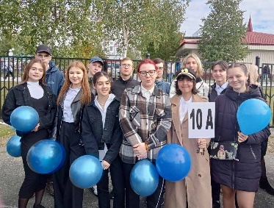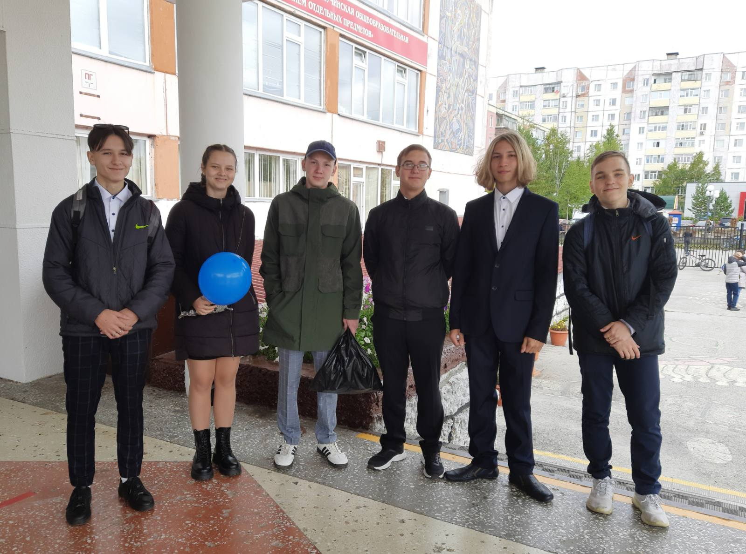
 | «Ярмарка дополнительных образовательных услуг» |  | 15
 | Акция «Диктант Победы» |  | https://ok.ru/group/60986247413906/topic/155124587341202
 | Разговоры о важном |  | 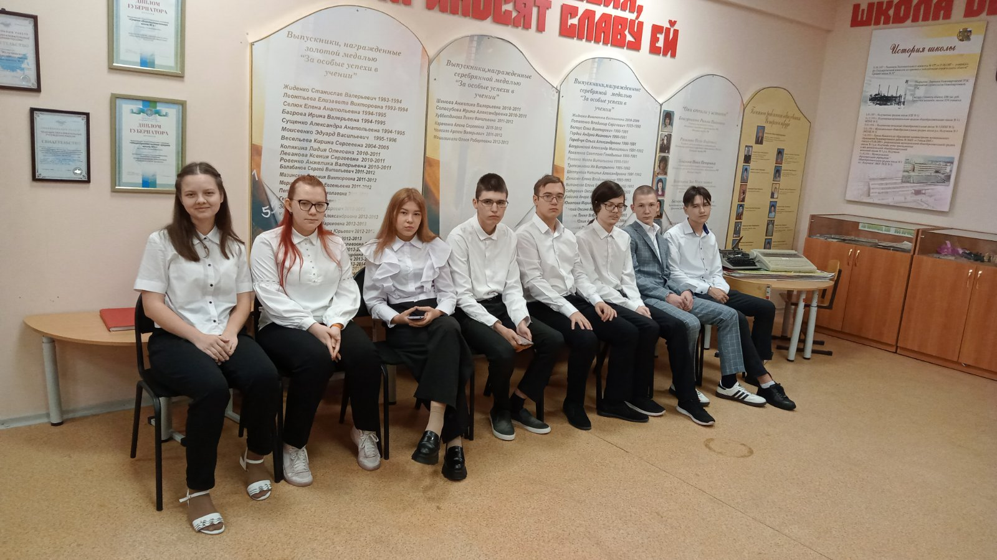
 | Декада физической культуры |  | 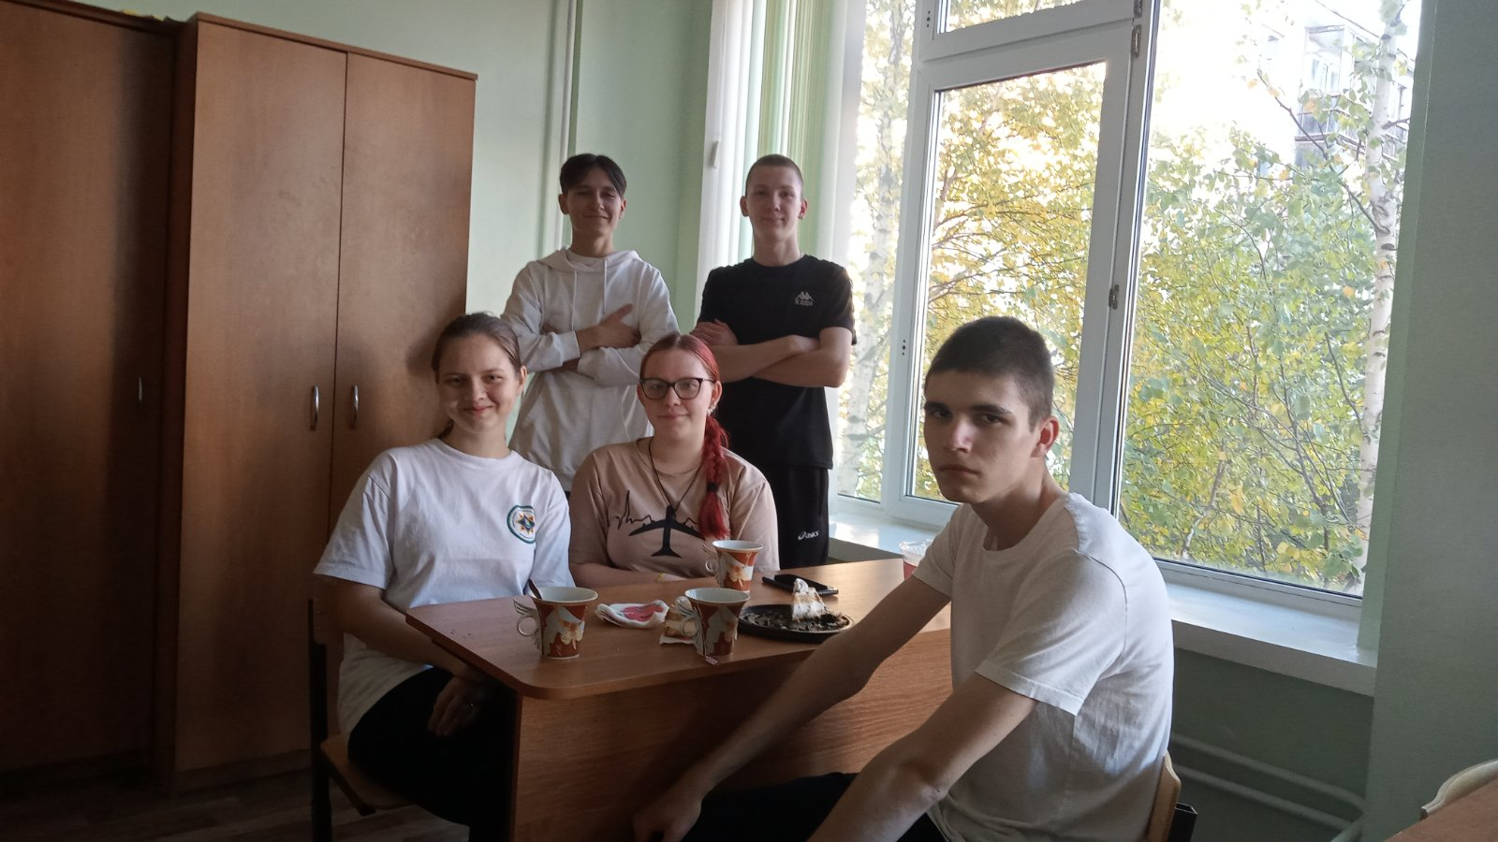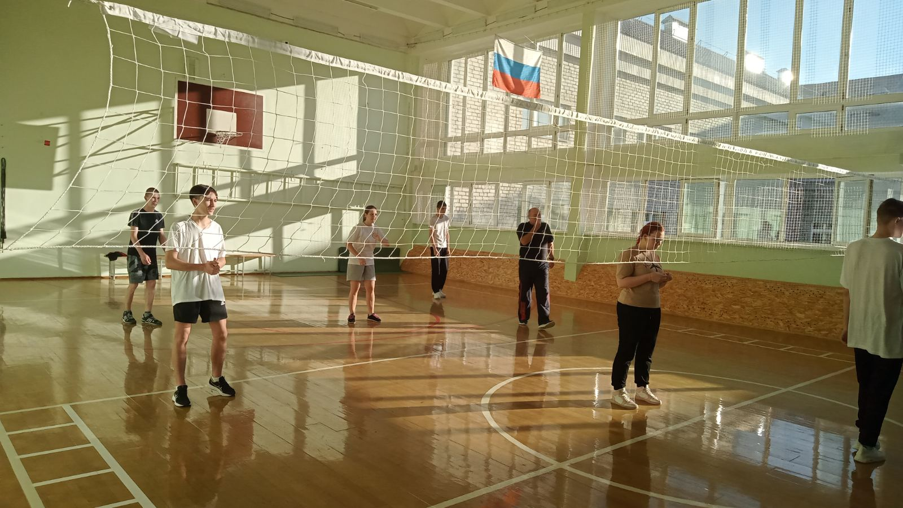
 | Литературный круиз |  | 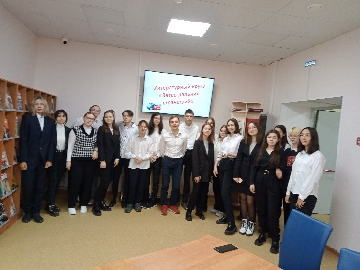
 | 2 декабря 2022, День Неизвестного Солдата |  | 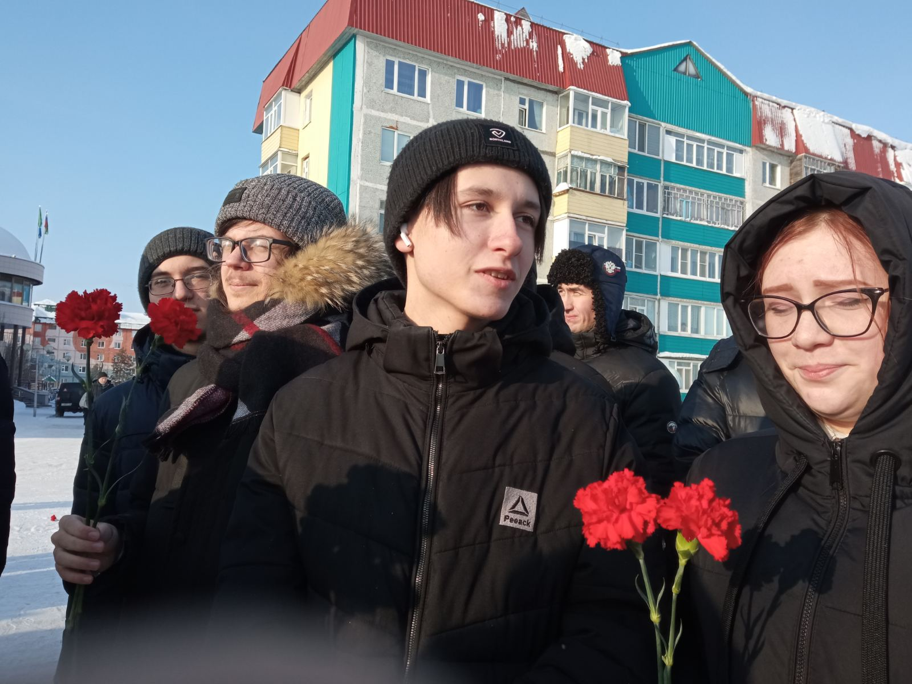
 | День учителя |  | 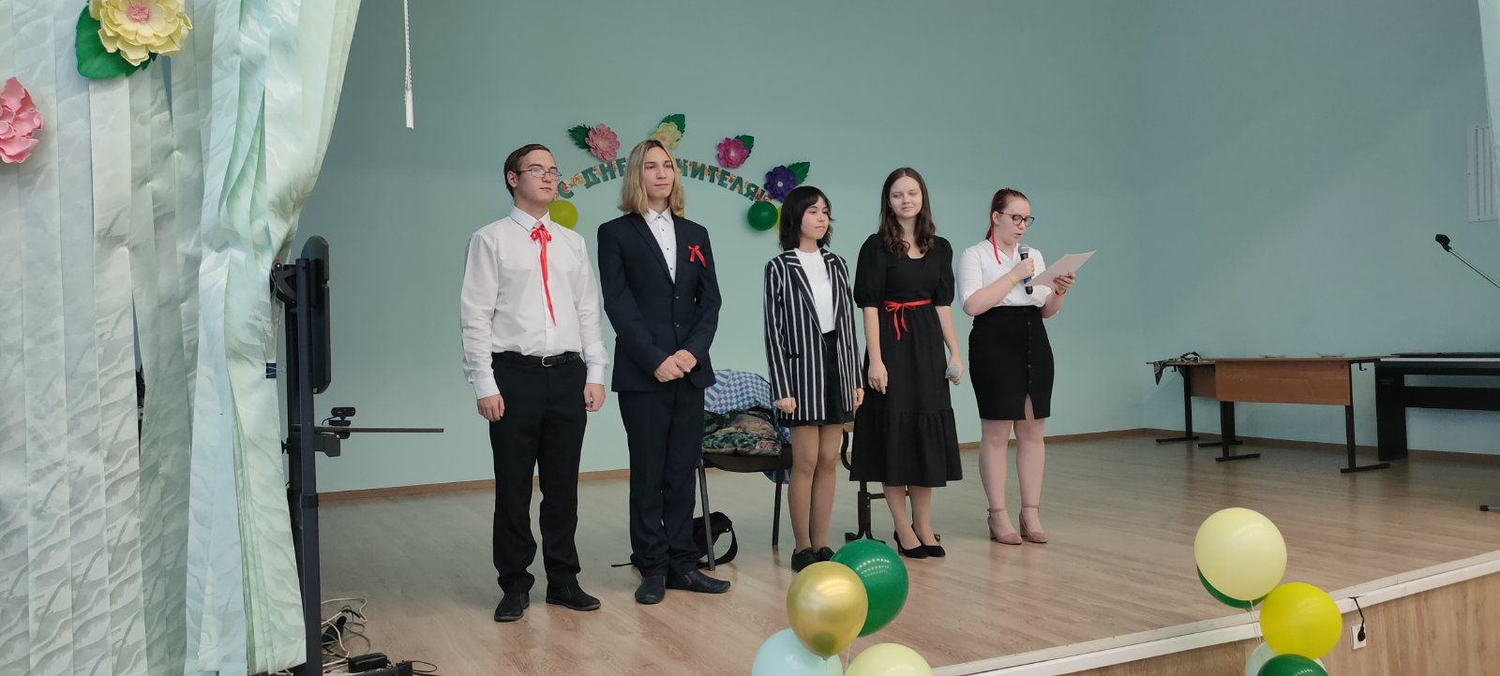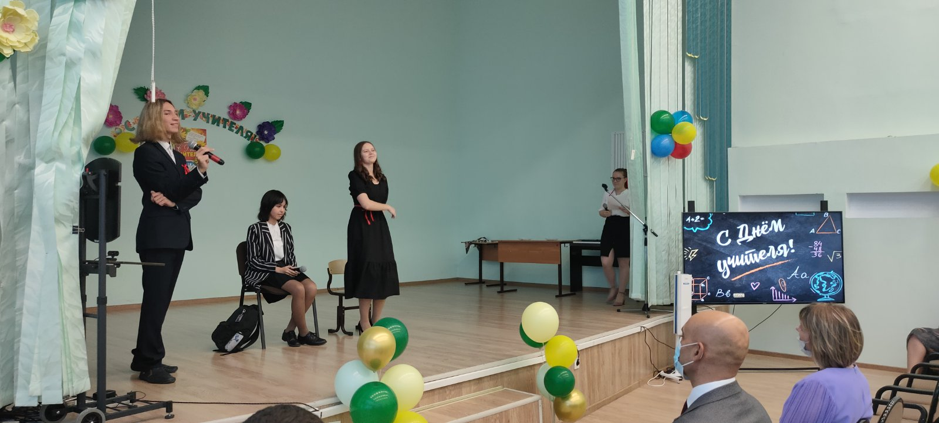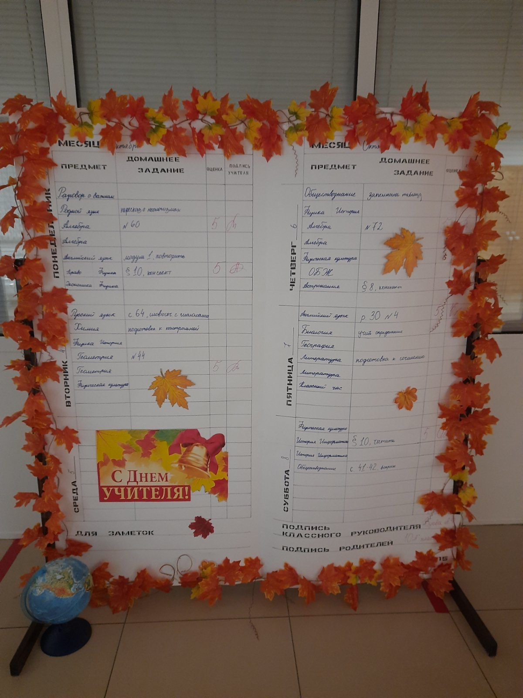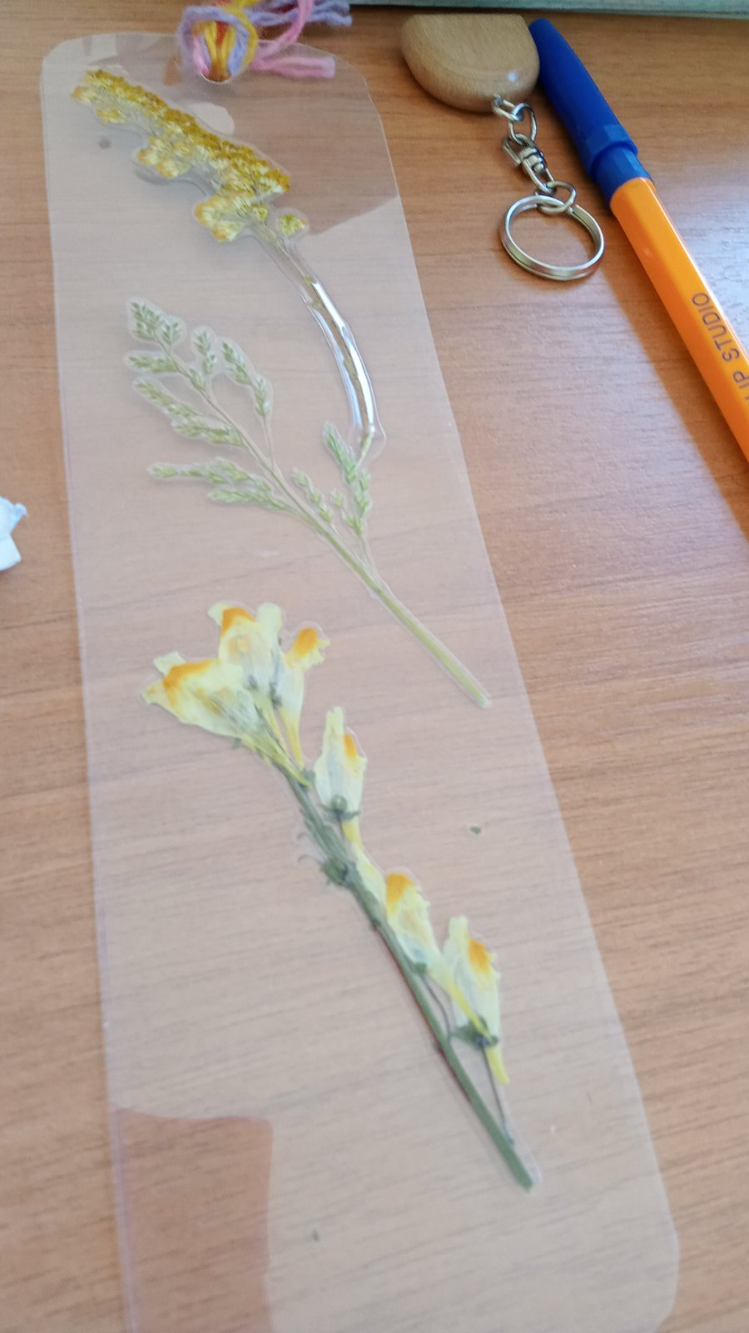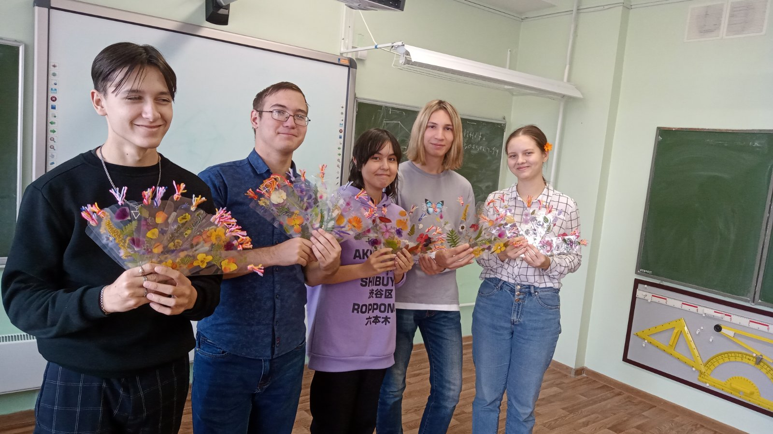
 | https://dictant.admhmao.ru/ Антикоррупционный диктант | 10 человек | 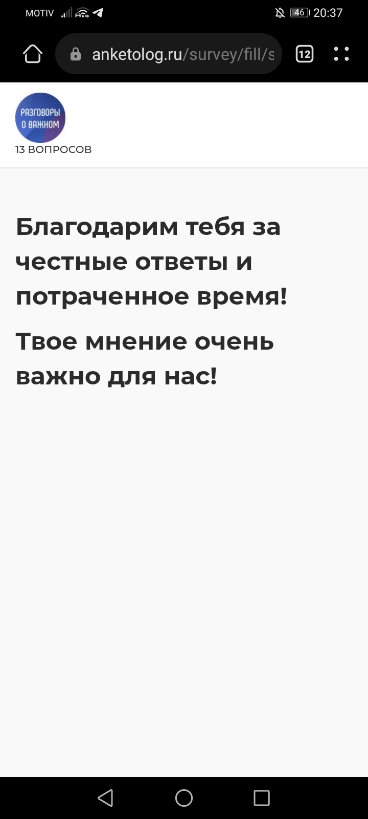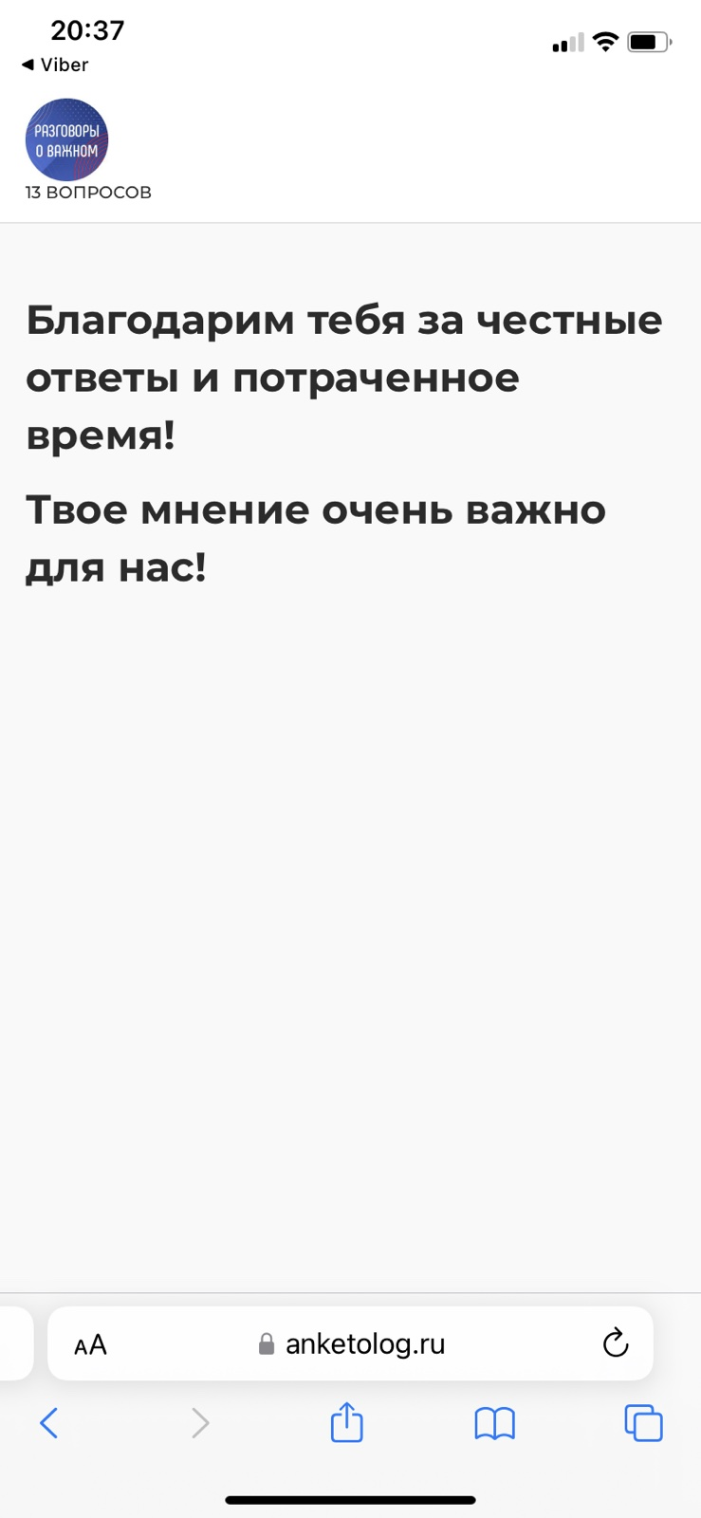
 | "Большой этнографический диктант" www.miretno.ru | 12 человек | 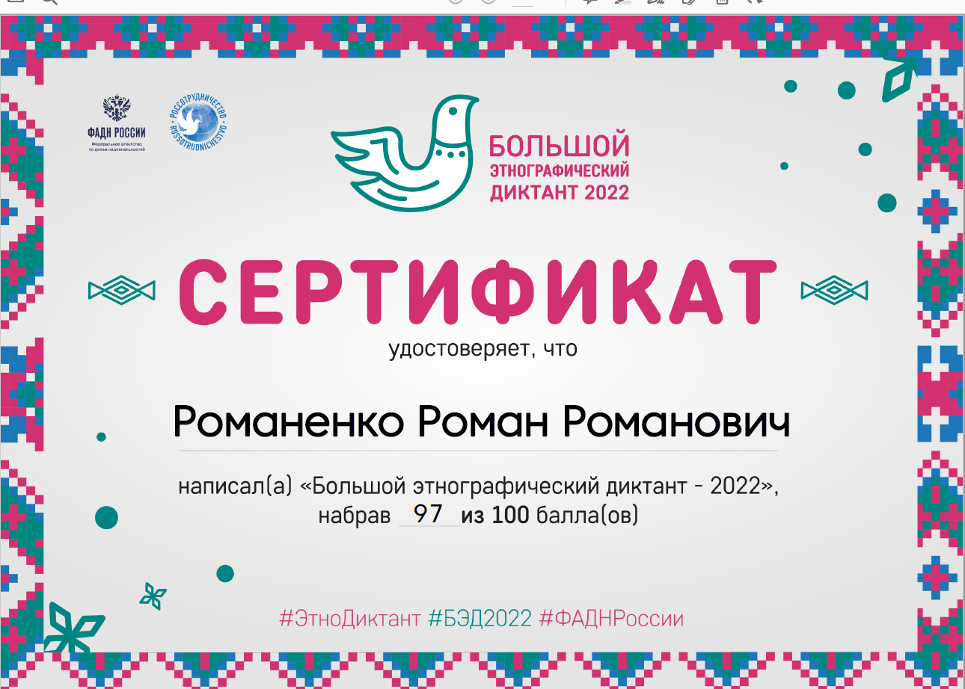
 | https://вдпо.рф/olimppb  Всероссийская олимпиада по пожарной безопасности | 10 человек | 
 | https://anketolog.ru/o_vazhnom Анкета Разговор о важном | 11 человек
 | "В единстве наша сила" |  | 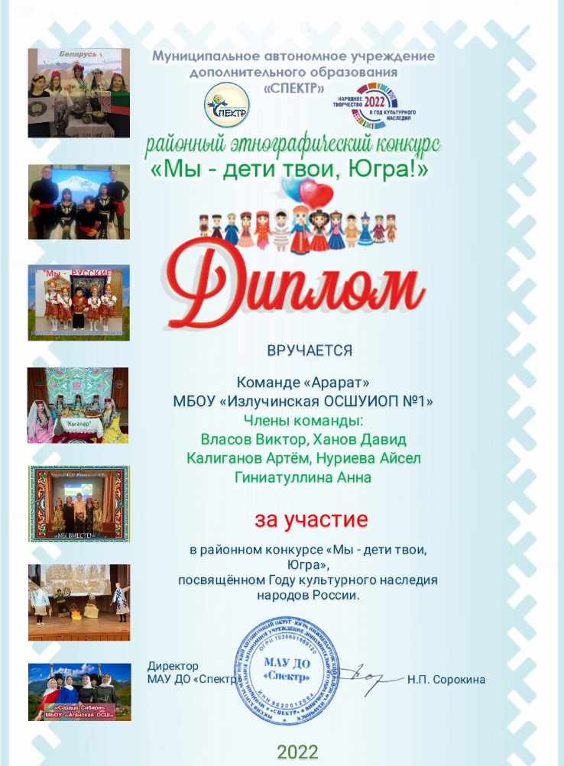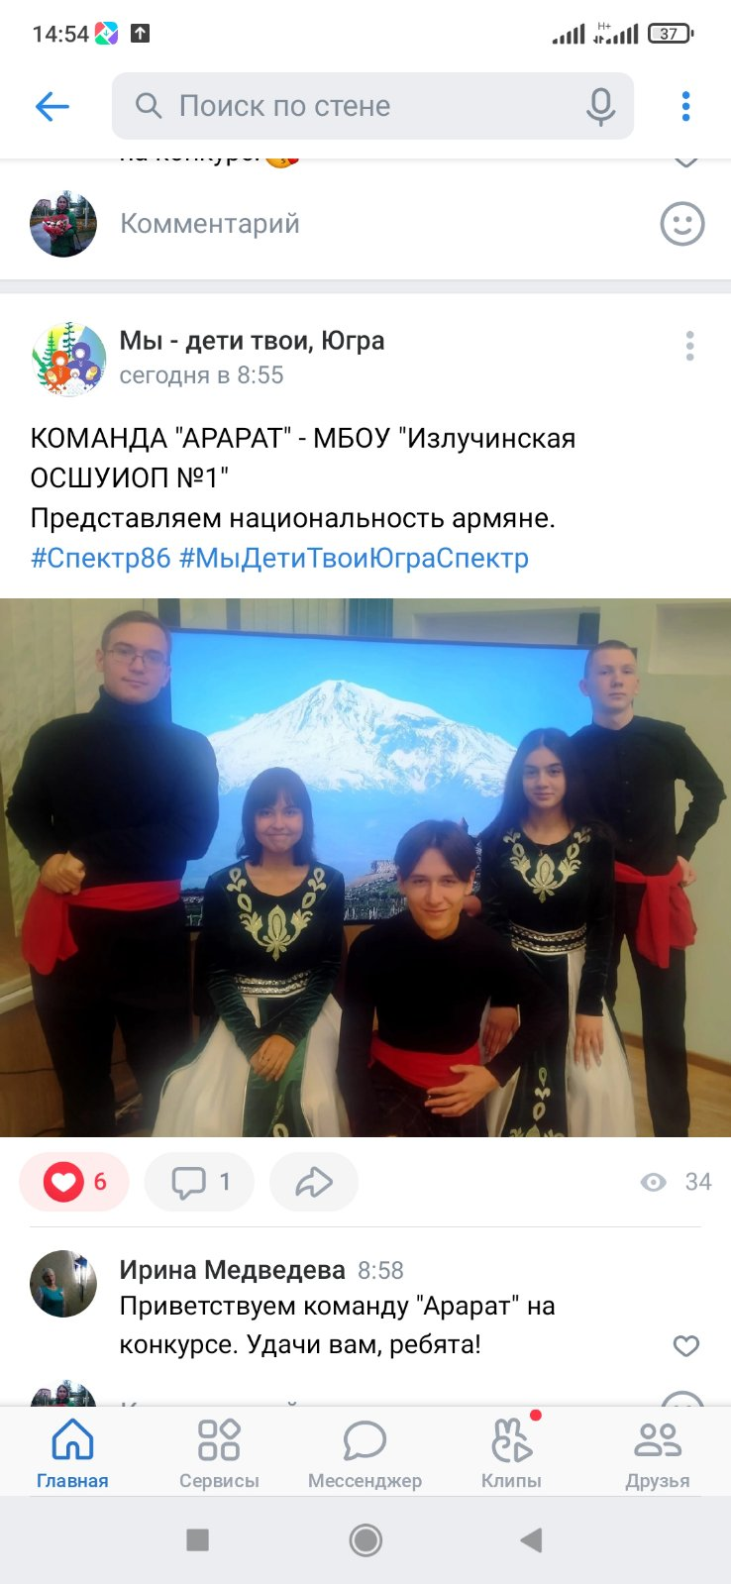  https://vk.com/wall-216611813_425
 | «День матери» |  | https://vk.com/wall161548625_1412  https://vk.com/wall161548625_1402  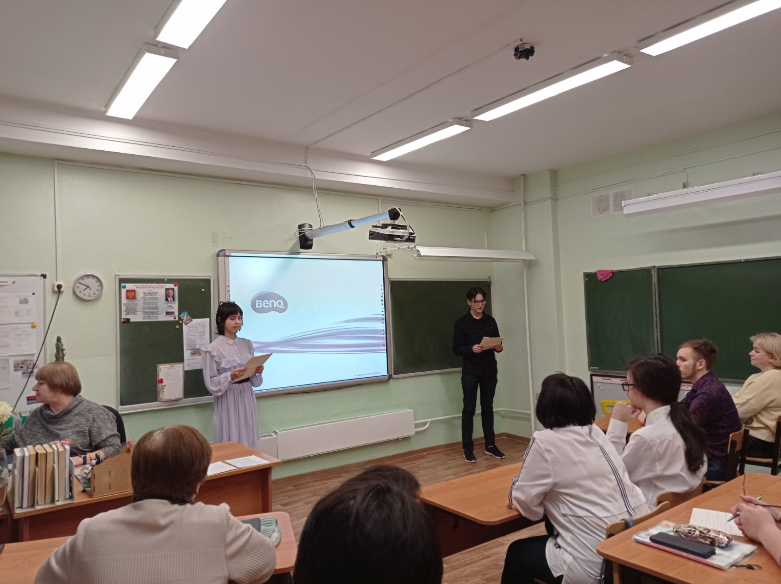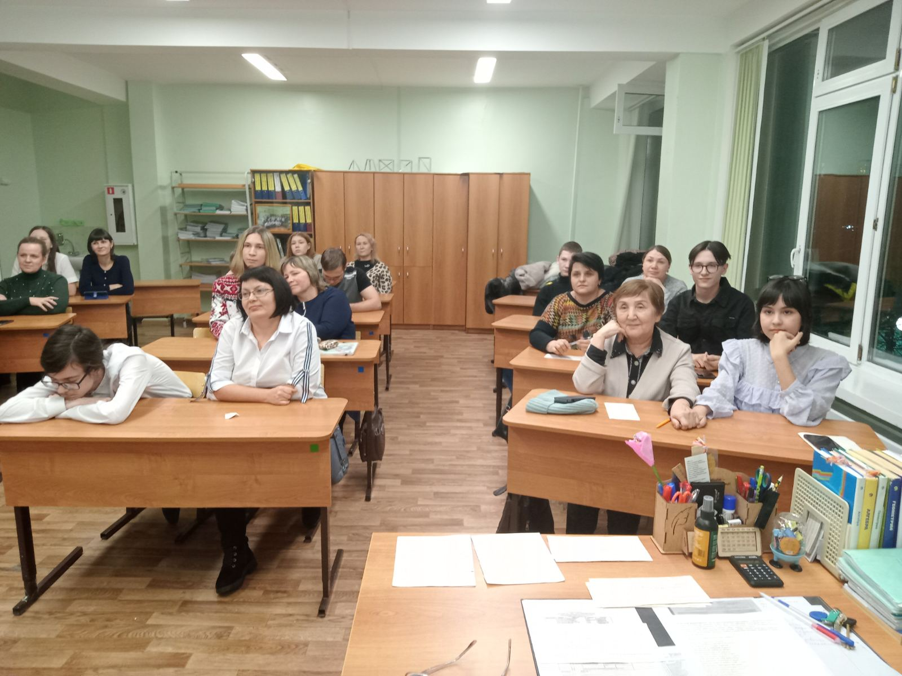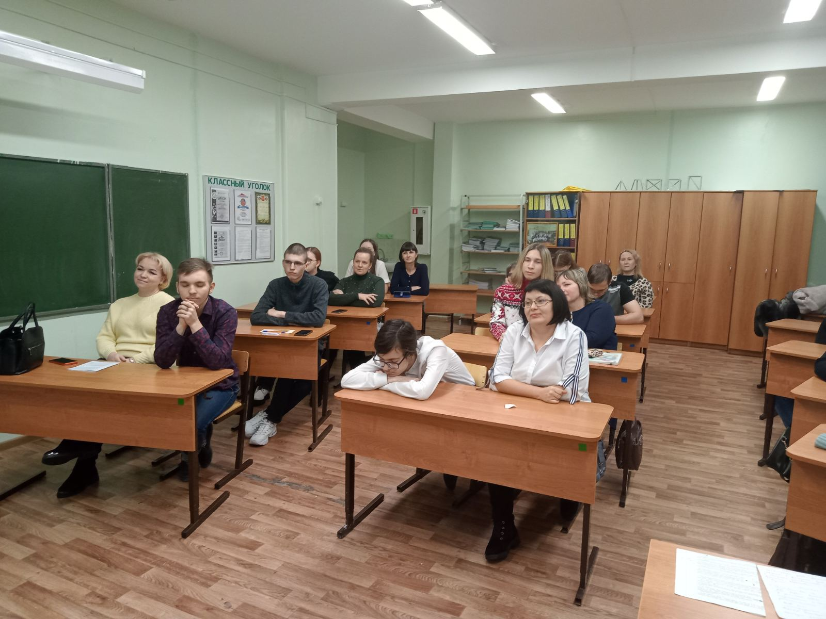
 | Возложение цветов |  | 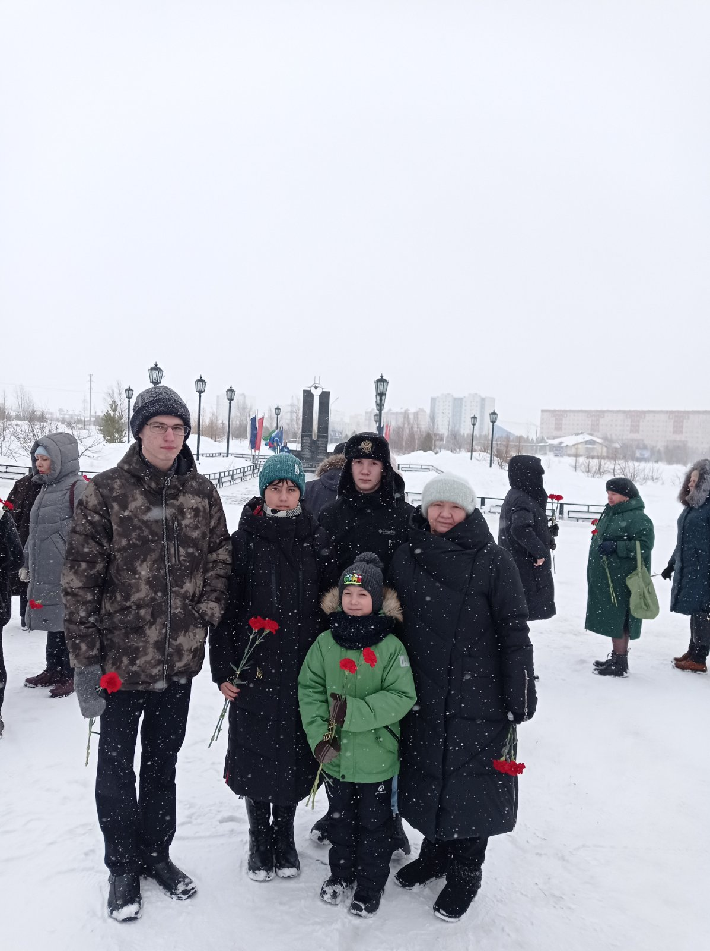
 |  |  | https://ttcomm.ru/kazachego-diktanta-2021-voprosy-i-otvety.html?ysclid=lbaasymes285095074
 | Новогодние окна |  | 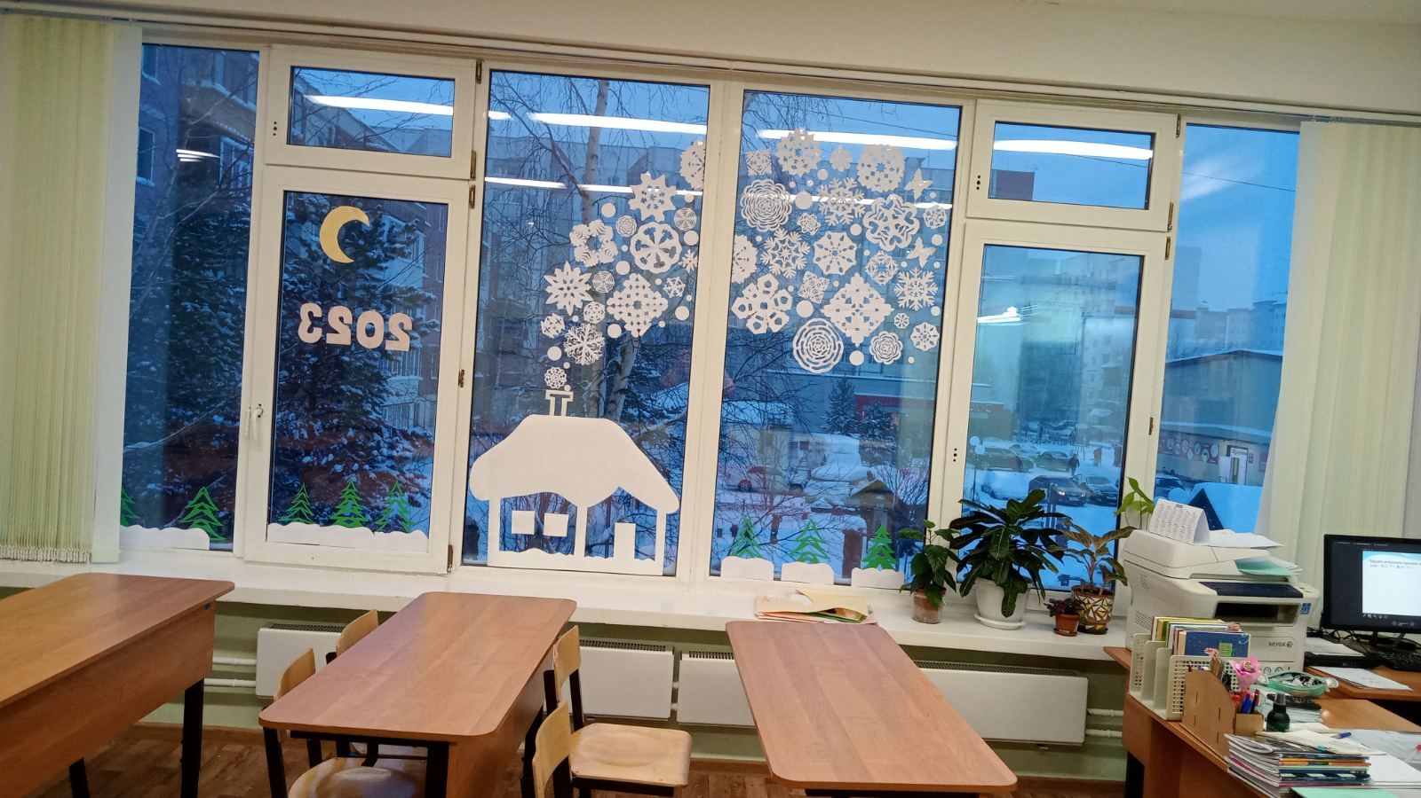
 | "Профориентация" |  | 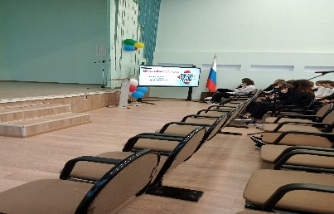
 | «День защитника Отечества» |  | 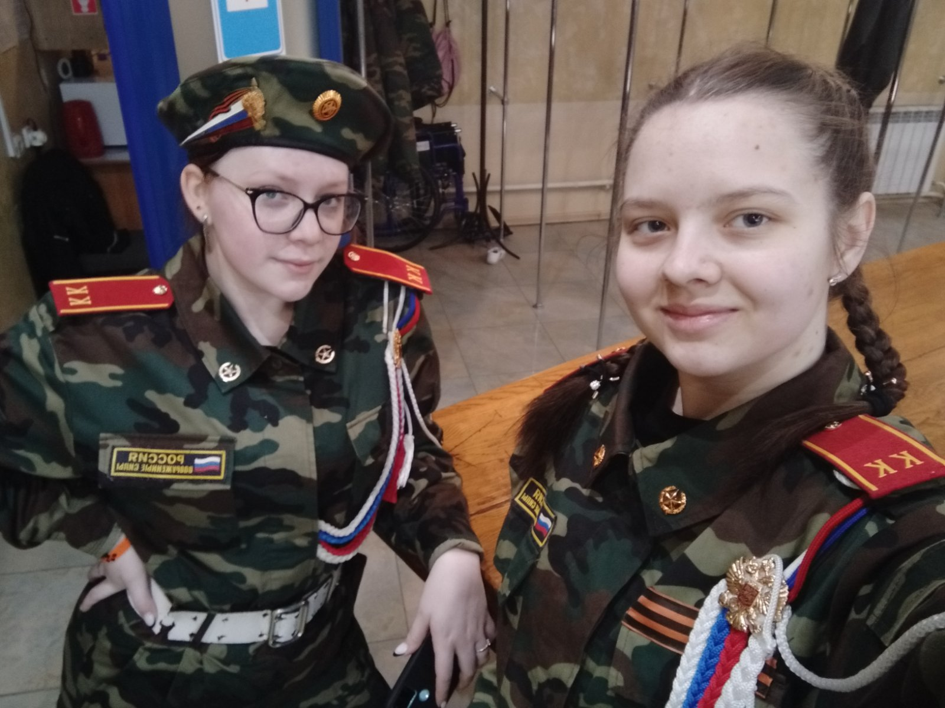 «Арлекино»
 | «Конкурс-смотра строя и песни» |  | 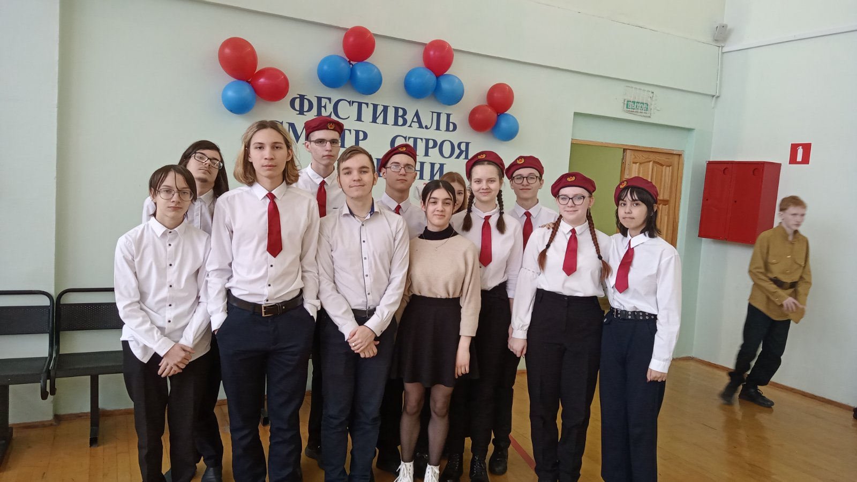 | 2 место
 | «80-летие Сталинградской битвы» |  | 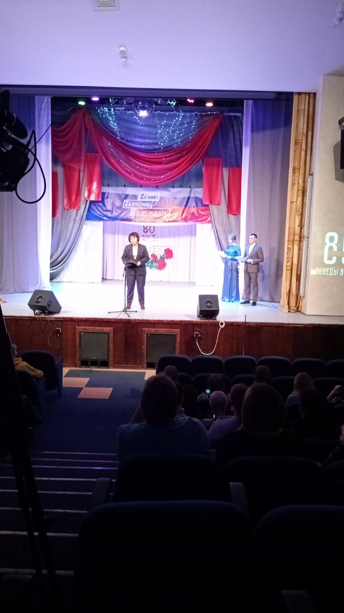
 | Встреча с ветеранами работниками ГРЭС |  | 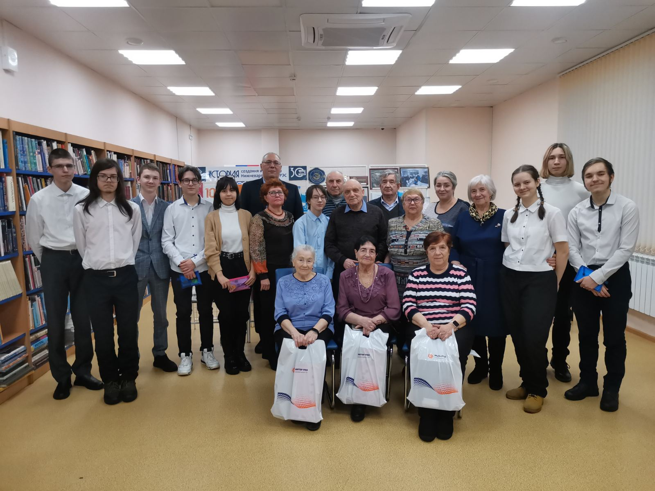
 |  |  | 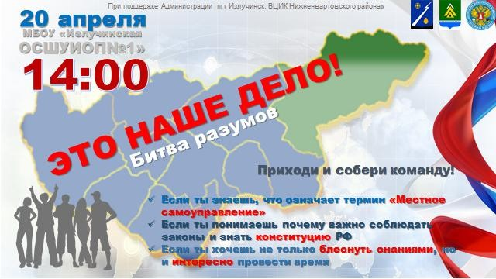
 | «Окно победы» |  | 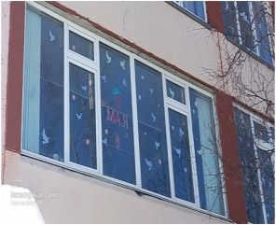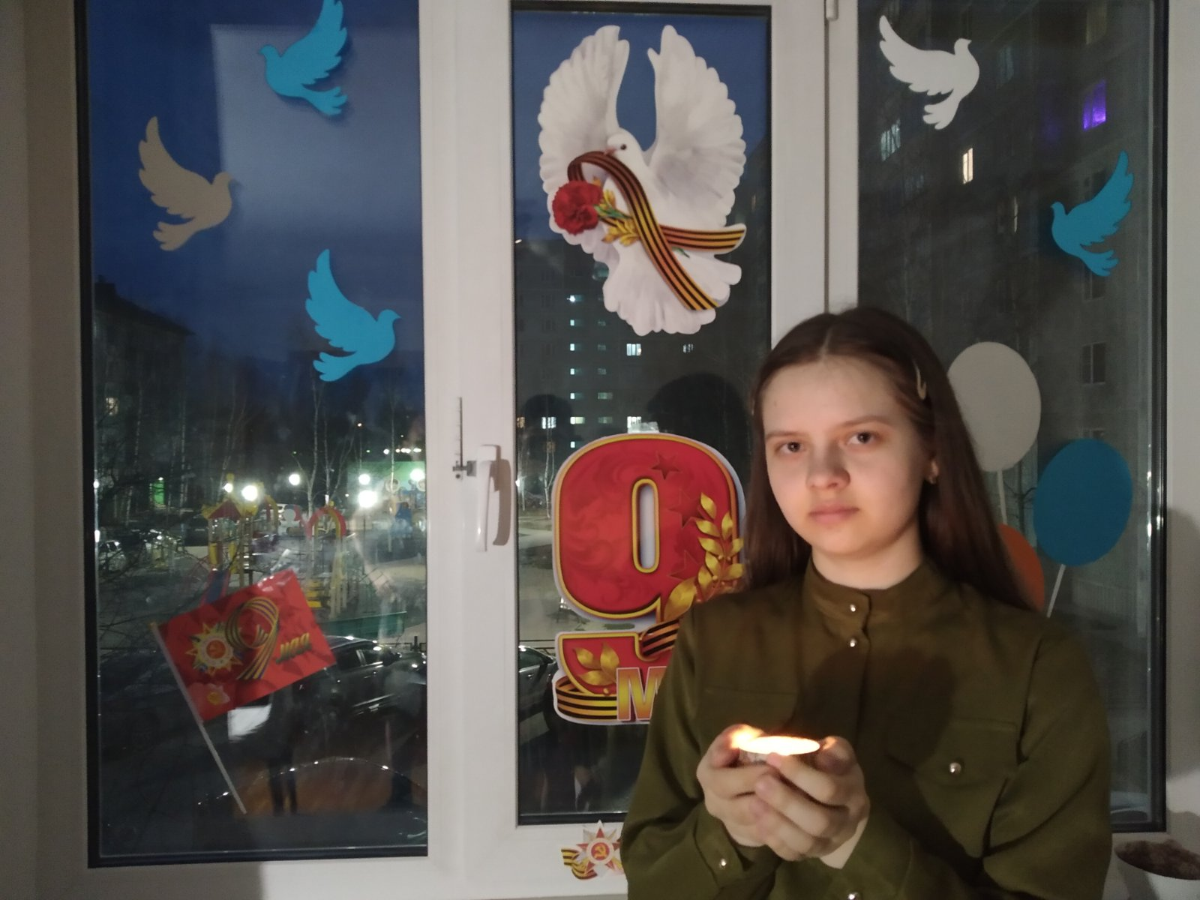
 | Субботник |  | 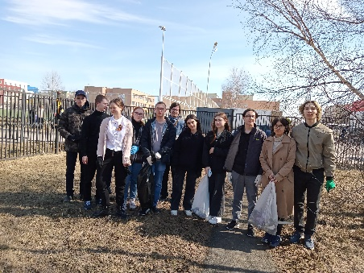
 | в детско-юношеской военно-спортивной игре "Зарница" |  | 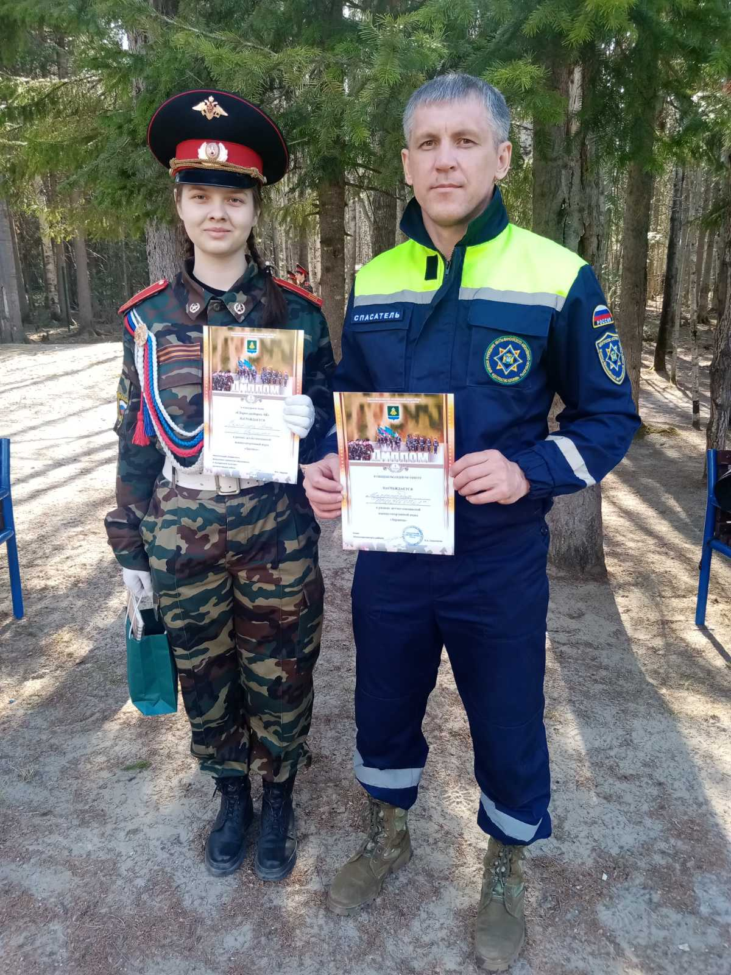 | Диплома I степени в конкурсном этапе "Сборка разборка АК".

- Уровень воспитанности в сравнении:
Класс | начало учебного года | конец учебного года
10 класс | 15 человек: высокий-10 хороший 5 | 15 человек: высокий-12 хороший -3

5. Внеурочная занятость обучающихся
№ п/п | ФИО ученика | Кружки, секции |  |  | Спектр |  |  |  | Югра, Фок
 |  | Муз.школа  Арлекино | Худ школа | Театр Спектр | Бисеро-  Плетение  декупаж | Шахматы | Юные натуралист | Английский язык | Бокс | Футбол,  хоккей | Борьба | Акробатика | Плавание, Бригантина | Вокал
1 | Анчев Дмитрий |  | +
2 | Власов Виктор |  |  |  |  |  | +
3 | Гиниатуллина Анна |  |  |  |  |  |  | +
4 | Гладилина Снежана
5 | Гришин Владислав |  |  |  |  |  |  |  |  | +
6 | Жильцова Алина
7 | Калигаев Артём |  |  |  |  |  |  |  |  | +
8 | Коротина Анна |  |  |  |  |  |  |  |  |  |  |  |  | +
9 | Неровная Алеся
10 | Нуриева Айсел | +
11 | Романенко Роман |  |  |  |  | +
12 | Силантьев Иван |  |  |  |  | +
13 | Ханов Давид |  |  |  |  |  |  | +
14 | Чайка Валерия | МБУ «Дворец искусств»
15 | Шевченко Андрей Анатольевич | + |  |  |  | +
ИТОГО: |  | 3 | 1 |  |  | 3 | 1 | 2 |  | 2 |  |  |  | 1
6.Анализ классных часов
-профилактических (количество) 12ч.
-тематических -19 ч.
- организационных и т.д. -3ч

7. Анализ работы органов самоуправления
Вопрос | Ответ
Принимают ли участие учащиеся в классном и школьном самоуправлении, организаторской деятельности? | Принимают в классном самоуправлении
Какова эффективность самоуправления? | Достаточно эффективно, каждый выполняет свои поручения в классе
Принимают ли участие учащиеся в классном и школьном самоуправлении, организаторской деятельности? | Учитель возглавляет работу, раздает задания, поручения назначенным ответственным по различным направлениям, которые организуют выполнение работы обучающимися всего класса.
Какова эффективность самоуправления? | Большенство обучающихся активно принимают участие в работе самоуправления.
Периодичность и сменяемость органов самоуправления. | Раз в полугодие и по необходимости/если не справляются с обязанностями куратора по направлению/
Оказывает ли влияние деятельности органов самоуправления на воспитание и развитие личности учащихся? | Да, безусловно дисциплинирует
8. Взаимодействие с семьями обучающихся и с родителями (законными представителями)
Количество родительских собраний, тематика, средний процент посещаемости собраний родителями.

класс | Кол-во собраний | средний процент посещаемости
10 класс (очные собрания) | 3 | 94%
10 класс (онлайн) | 6 | 100%

Участие родителей 10а класса
в общественной жизни школы и класса
№ | ФИ обучающихся | ФИО родителей | Мероприятия
1 | Власов Виктор | Людмила Андреевна | День учителя
2 | Силантьев Иван | Белорусцева Светлана Валерьевна | День учителя
3 | Ханов Давид | Фидалия Вафеевна | День учителя
4 | Коротина Анна | Наталья Юрьевна | День учителя

9. Выводы
Анализ воспитательной работы в соответствии с целями и задачами показывает, что проделанная работа способствует интеллектуальному, нравственному и физическому становлению личности, созданию условий для развития индивидуальных и творческих способностей.
Наибольшие затруднения вызывает работа по повышению мотивации обучающихся к обучению. Данная проблема решалась при помощи индивидуальных бесед с обучающимися и их родителями. Обучающиеся класса очень дружны, стараются всячески помогать и поддерживать друг друга, в классе нет конфликтных ситуаций, коллектив сплоченный.
В целом, анализ воспитательной работы показывает, что проделанная работа соответствует целям и задачам, поставленных в начале учебного года.
Классный руководитель: Зуева А.Ф.

